**Qt -** CVE-2023-51714

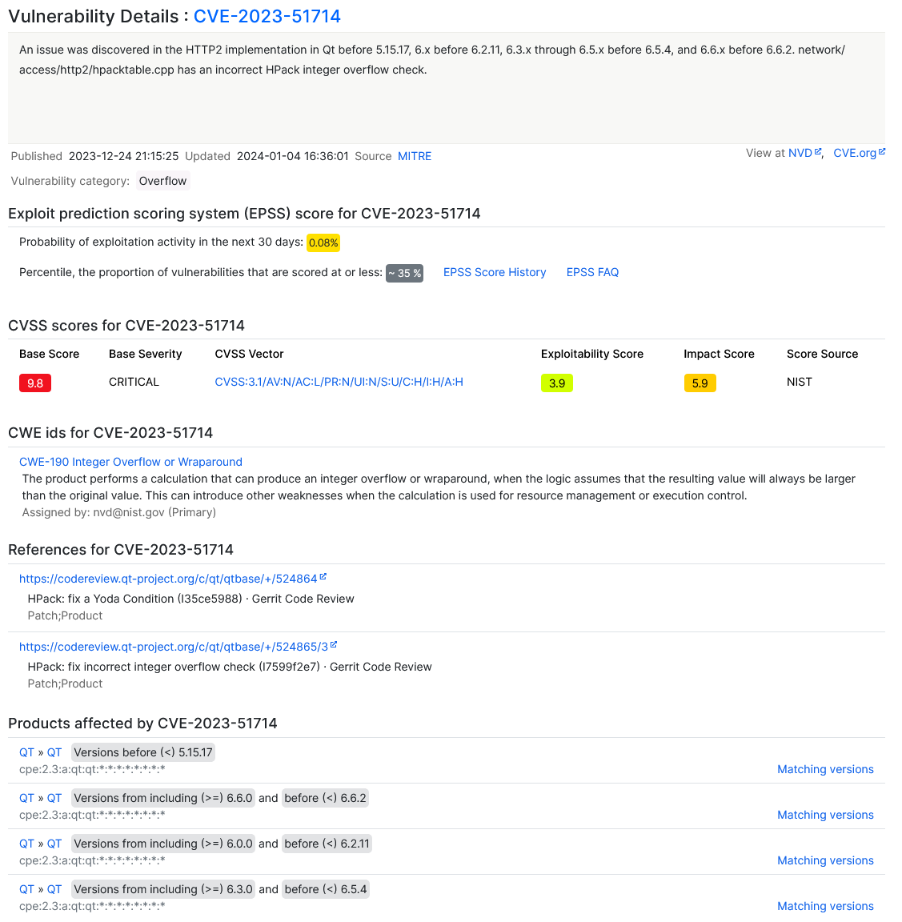

Vulnerabilitatea CVE-2023-51714 se regaseste in Qt si afecteaza multiple versiuni, inclusiv 5 si 6.

NVD -

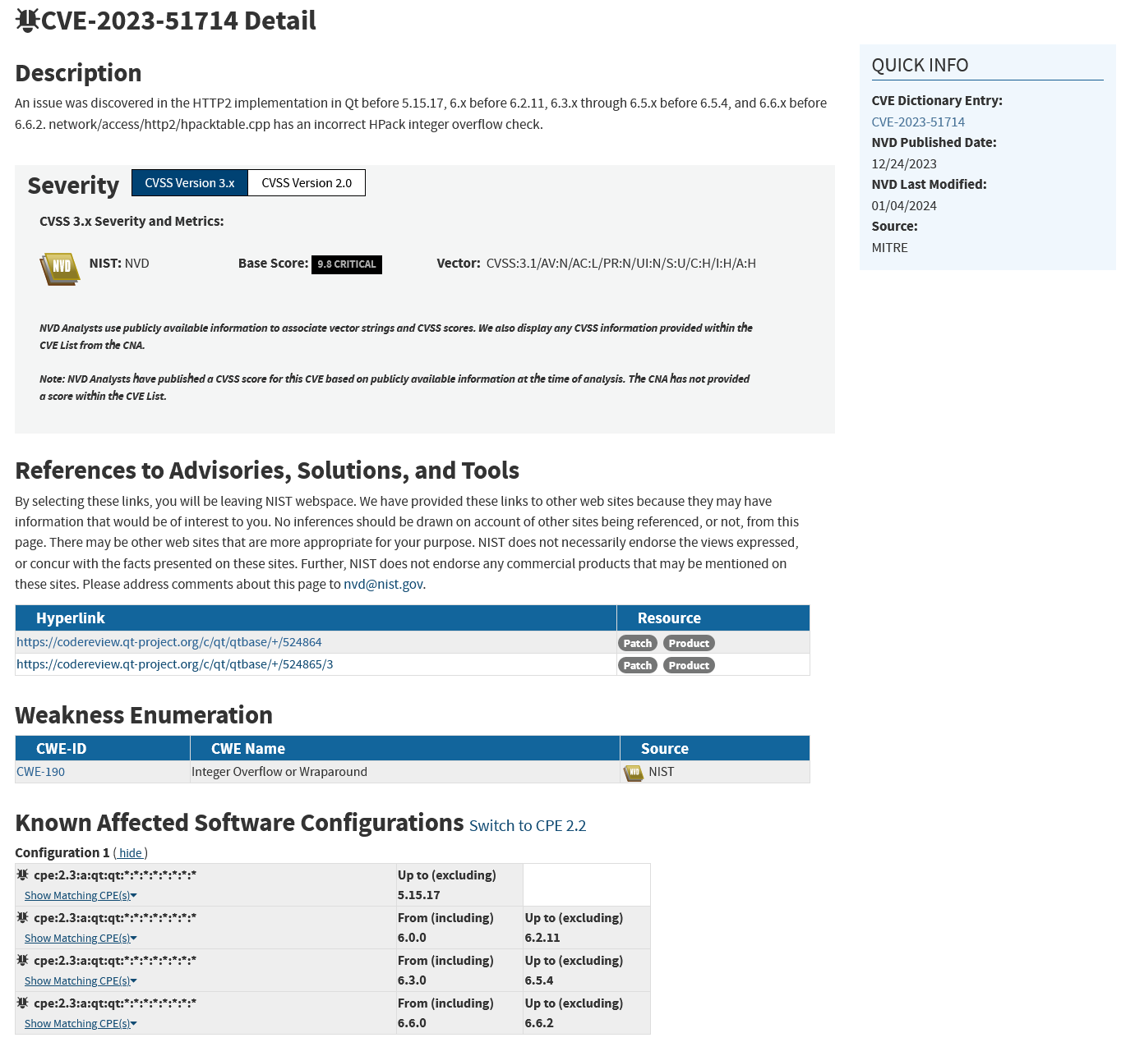

Commit patch vulnerabilitate:

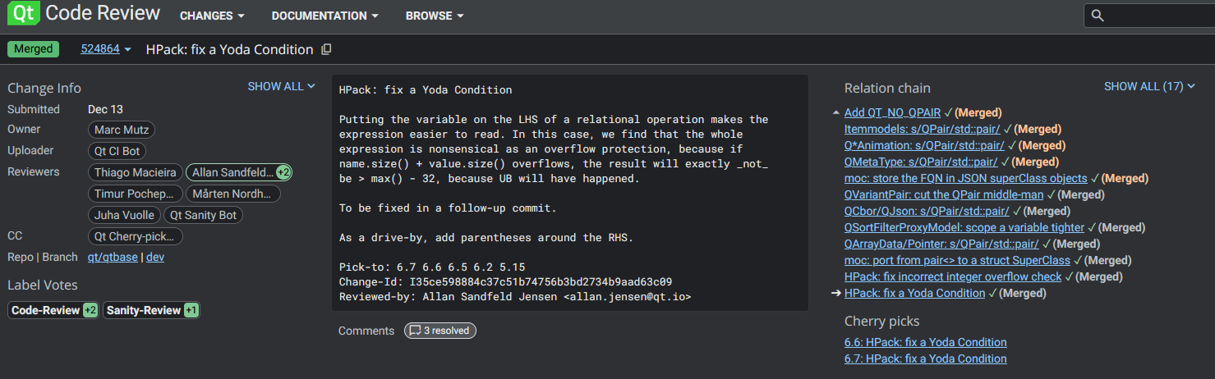

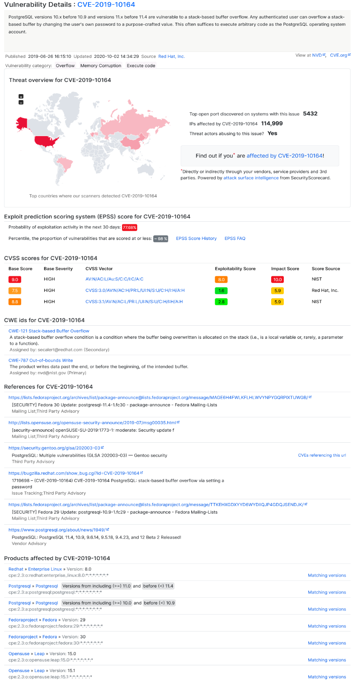**PostgreSQL** - CVE-2019-10164

Vulnerabilitatea afecteaza sistemul de management a bazelor de date PostgreSQL, unde daca utilizatorul este deja autentificat in sistem, prin schimbarea parolei se poate umple stiva cu o valoare specifica, aleasa in mod malitios. Multilpe versiuni au fost afectate, inclusiv 10 si 11.

NVD -

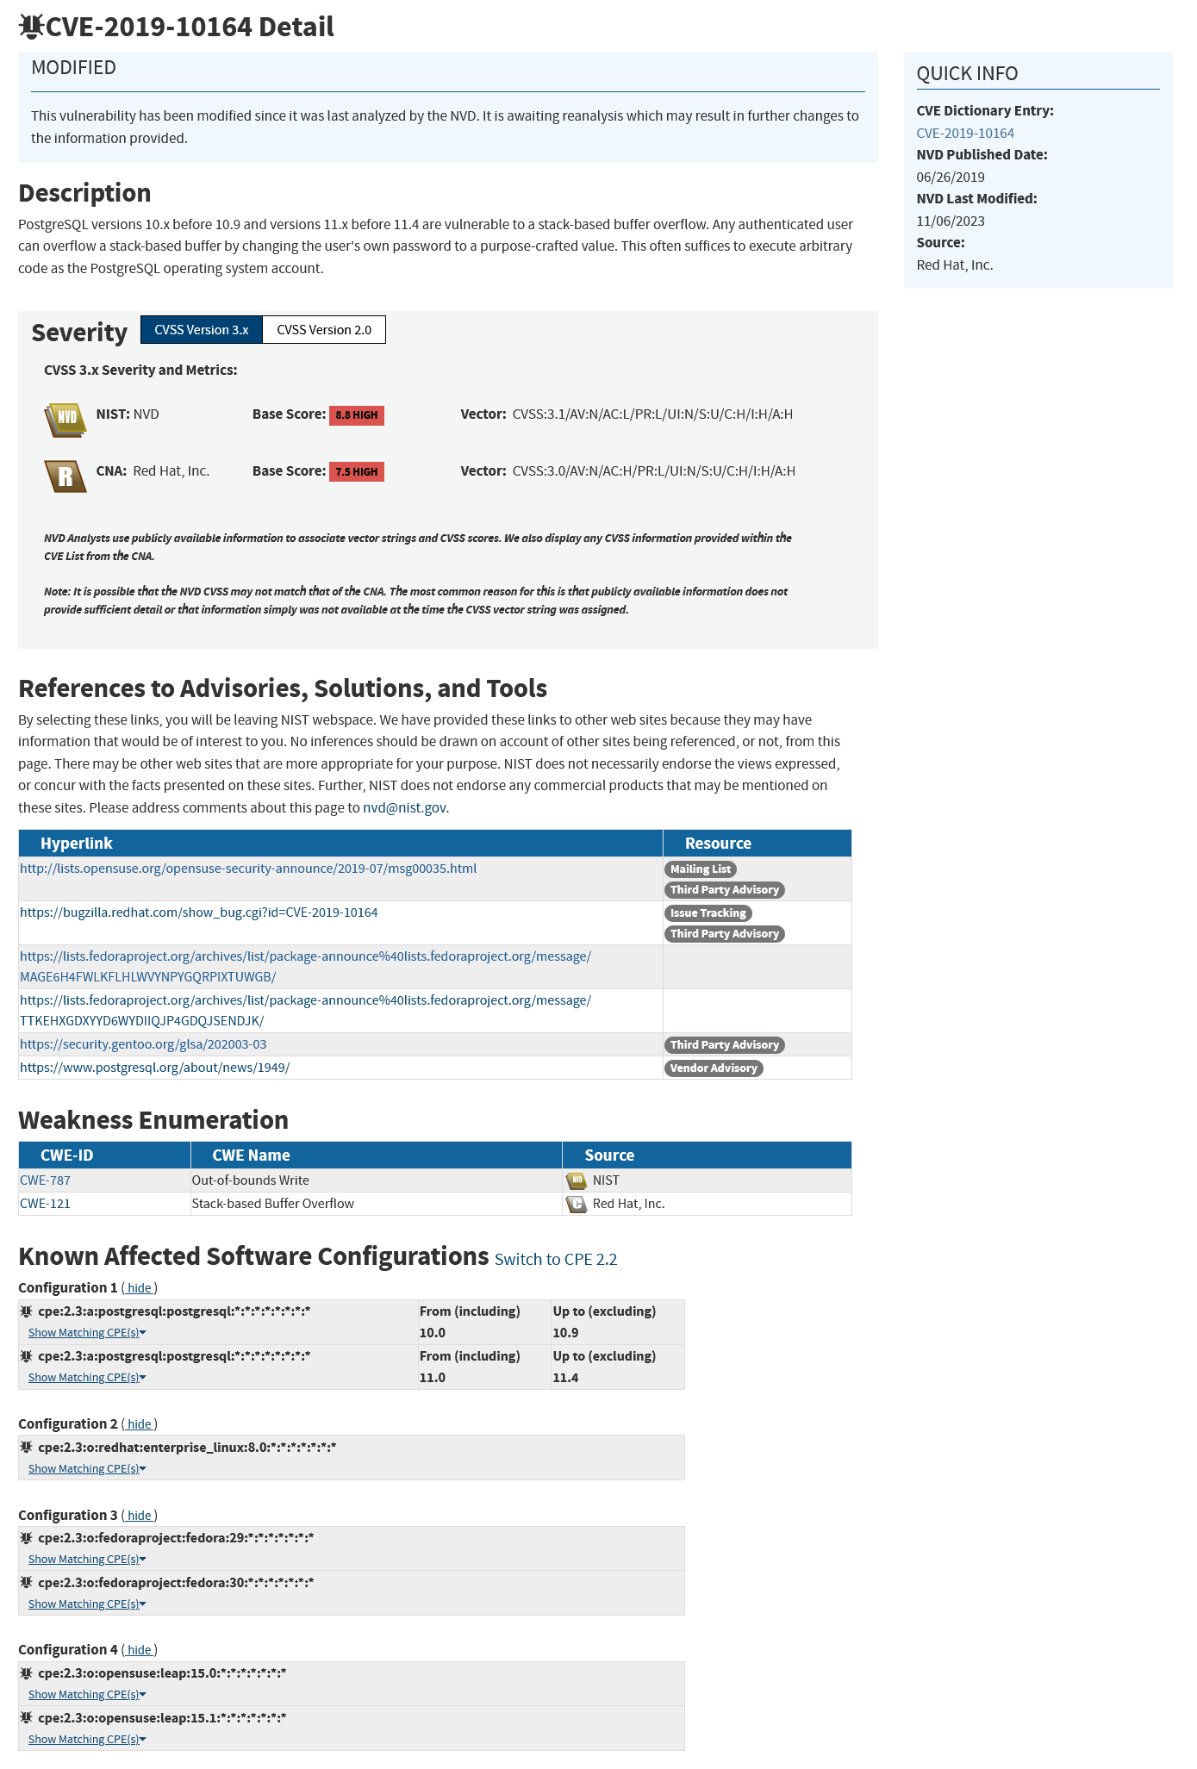

Commit patch vulnerabilitate:

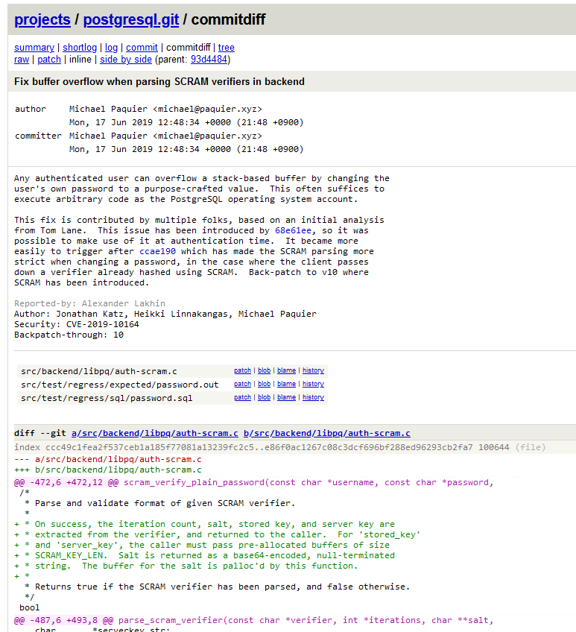

Notificare actualizare:

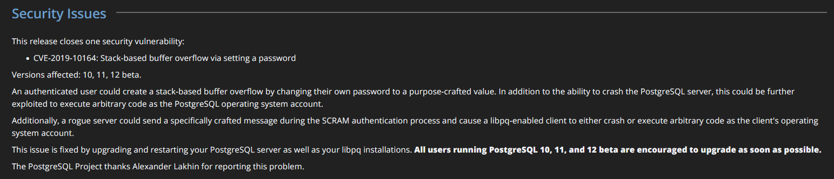

**Mingw64** - CVE-2018-1000101

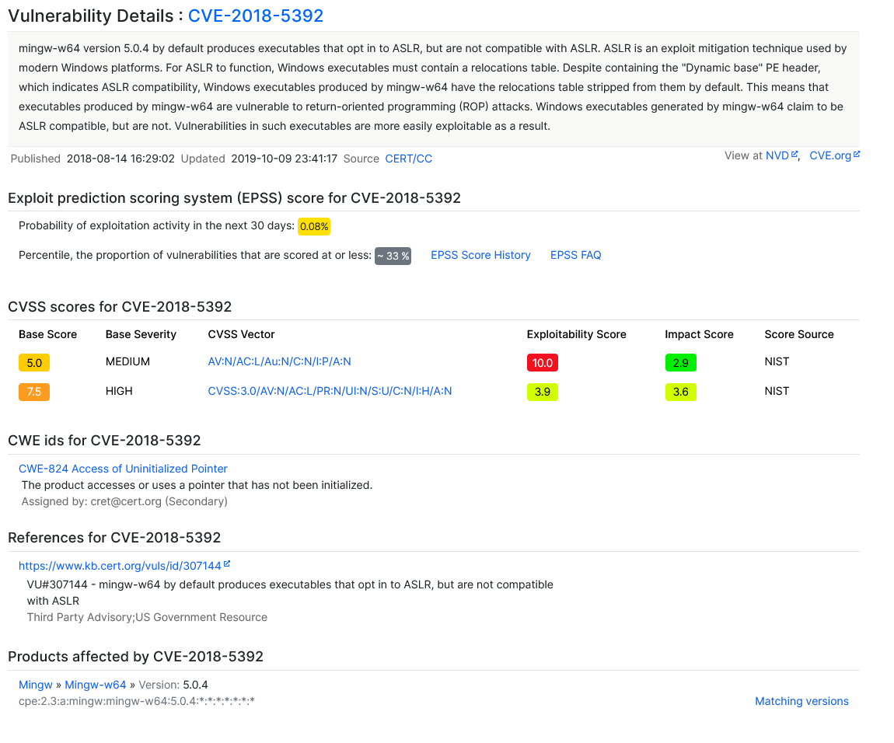

NVD –

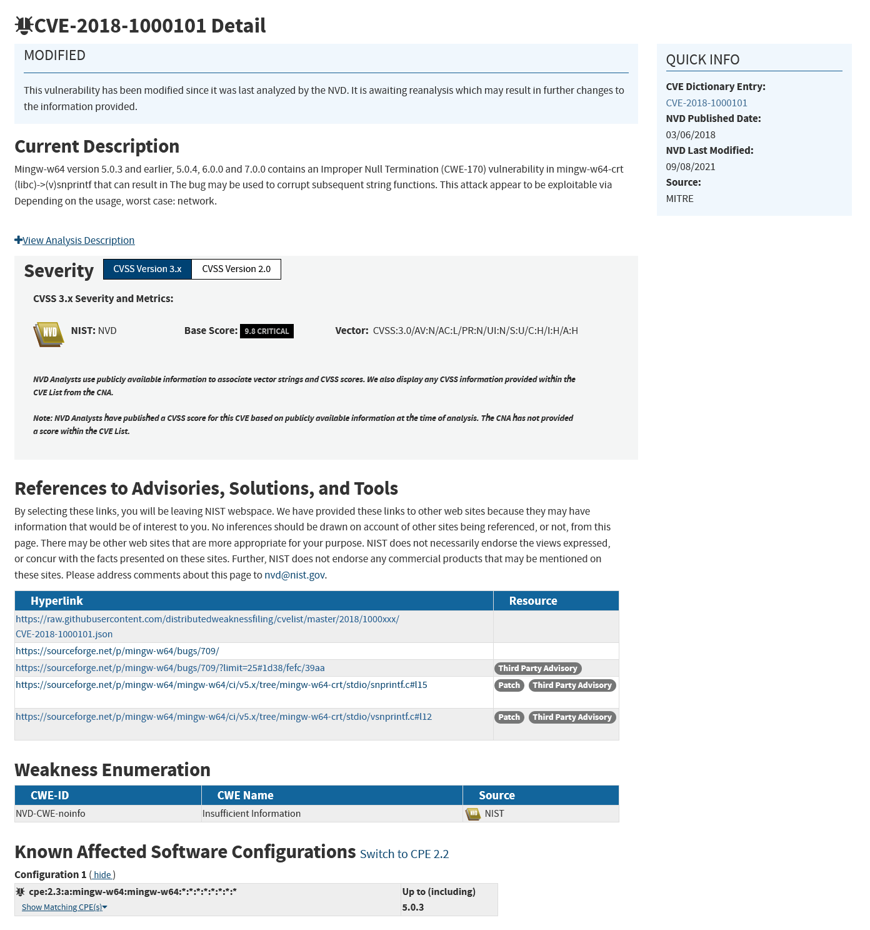

Commit patch vulnerabilitate:

